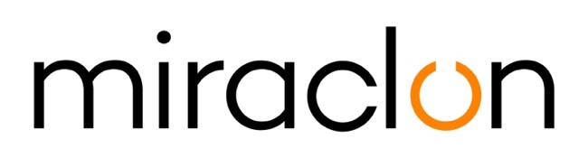
Komunikat prasowy

Miraclon – pr@miraclon.com
Imogen Woods - +44 (0) 1372 464 470 – iwoods@adcomms.co.uk

10 czerwca 2020 r.

Ulrich Etiketten poprawia jakość flexo wykorzystując
KODAK FLEXCEL NX System firmy Miraclon

Ulrich Etiketten, lider rynku etykiet samoprzylepnych w Austrii i jeden z 10 czołowych producentów etykiet w Europie, rozszerzył swoje możliwości wytwarzania płyt fleksograficznych, wykorzystując KODAK FLEXCEL NX Mid System firmy Miraclon. Mająca siedzibę w Wiedniu firma zatrudnia około 200 osób i obsługuje przede wszystkim branże farmaceutyczną i spożywczą, a także sektory kosmetyczny i chemiczny. Firma eksportuje około 30% swojej produkcji głównie do klientów w Niemczech i Szwajcarii.
Od kilku lat Ulrich Etiketten rozwija się szybciej, niż austriacki rynek etykiet. Konkurencyjność firmy opiera się na ciągłych inwestycjach, a jej reputacja jest wynikiem niezwykłej elastyczności i niezawodności w połączeniu z krótkimi czasami dostaw. „Wybraliśmy FLEXCEL NX System, aby oferować wyższej jakości druk, a także krótsze czasy realizacji i większą elastyczność w zaspokajaniu potrzeb klientów” — mówi dyrektor zarządzający Florian Ulrich zapytany o przyczyny tej inwestycji. „Flexo tradycyjnie było naszą najważniejszą metodą drukowania i zawsze nią będzie. Choć nasze zakłady realizują także wiele zleceń druku offsetowego, wierzymy, że przyszłość należy do druku fleksograficznego – za sprawą technologii FLEXCEL NX – oraz cyfrowego”.
KODAK FLEXCEL NX System został uruchomiony w firmie Ulrich Etiketten w marcu 2020 roku. Maszyna jest wyposażona w opcję obrazowania w wysokiej rozdzielczości 9600 x 4800 dpi, która umożliwia prawidłowy druk mikrotekstu i zabezpieczeń za pomocą płyt fleksograficznych. Rainer Ulrich, współdyrektor zarządzający, dodaje: „Jak dotąd jesteśmy zachwyceni pracą FLEXCEL NX System. Udało nam się go sprawnie wpasować w nasze środowisko produkcyjne i od razu uzyskaliśmy realny wzrost jakości”.

KONIEC

Informacje o firmie Miraclon
Rozwiązania KODAK FLEXCEL Solutions pomogły w ostatniej dekadzie całkowicie przekształcić druk fleksograficzny. Obecnie rozwiązania KODAK FLEXCEL Solutions — w tym najlepszy w branży FLEXCEL NX System — są oferowane przez firmę Miraclon, zapewniając klientom wyższą jakość, lepszą efektywność kosztową, wyższą produktywność i najlepsze w tej klasie wyniki. Koncentrując się na rozwijaniu nauk związanych z obrazowaniem, innowacji i współpracy z partnerami przemysłowymi i klientami, firma Miraclon angażuje się w przyszłość fleksografii, mając wszelkie widoki na pozycję lidera. Dowiedz się więcej pod adresem www.miraclon.com. Obserwuj nas na Twitterze: @kodakflexcel i dołącz do nas w LinkedIn: Miraclon Corporation.

